**总复习（六）——解决问题专题训练**

一、看图计算。

21个

1、 二年级：

？个

三年级：

2、 红绳：

9米

？米

绿绳：

50个

3、 苹果：

20个

？个

梨子：

34人

4、 男生：

？人

少10人

女生：

18枝

5、 钢笔：

多6枝

铅笔：

？枝

20棵

6、 松树：

4倍

柏树：

？棵

少16棵

52元

7、 足球：

？元

排球：

多24元

26只

8、 鸡：

多8只

？只

鸭：

每天看16页 还剩75页

9、

？页

二、混合运算应用题

1、商店运来7箱粉笔，每箱8盒，其中白粉笔30盒，其余是彩色粉笔。彩色粉笔有多少盒？

2、同学们要栽60棵树，已经栽了25棵，剩下的分给5个小组栽，平均每个小组栽多少棵树？

3、学校里有排球12个，足球的个数比排球的2倍少5个。学校里有排球、足球共多少个？（画图再计算）

4、电影院放映《喜羊羊与灰太狼》，一张成人票25元，3张儿童票27元。一张成人票比一张儿童票贵多少元？

5、毽子5元一个，跳绳9元一根，足球28元一个，羽毛球2元一个。

结合以上信息，写出算式20−2×4,9×3−20， 5+9×2分别表示什么意思。

20−2×4

9×3−20

5+9×2

6、买4双袜子，4双鞋，需要多少钱？用200元钱买3顶帽子应找回多少钱？

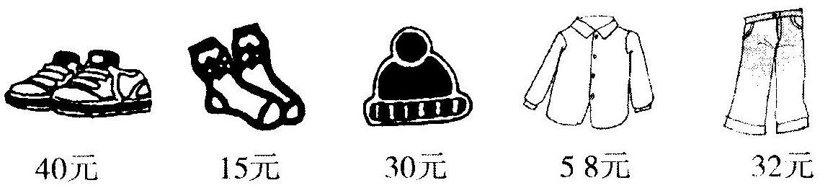

7、果园里种了38棵苹果树，梨树的棵数是苹果的2倍，果园里一共种了多少棵树？

8、花园里有玫瑰96株，玫瑰是百合的3倍，玫瑰和百合一共多少株？

9、一本书180页，淘气已经看了80页，余下的要在5天内看完，平均每天要看多少页？

10、三年级有241人坐6辆车去参观博物馆，已经有161人坐4辆车出发了，剩下的同学坐

后面的2辆车，后面的2辆车平均每辆车坐多少人？

11、笑笑有本《格林童话》，她4天看了40页，

（1）、笑笑这4天平均每天看多少页？

（2）、这本《格林童话》有100页，照这样看下去，笑笑一个星期能看完吗？

（3）、如果想按时看完，从第5天起，笑笑平均每天要看多少页？

12、壮壮家住在7楼，每层楼有21个台阶。壮壮回家要走多少个台阶？

13、工人师傅修一条路，前3天每天修25米，接下来的4天每天修30米，这7天工人师傅共修路多少米？

14、电影院每排有28个座位，三年级同学坐满5排后还多出9人，三年级共有多少人？

三、加减混合应用题

1、一捆电话线，先用去500米，再用去189米，还剩下205米，这捆电话线原来有多少米？

2、把下面表格补充完整。（单位：筐）

|  |  |  |  |  |
| --- | --- | --- | --- | --- |
| 种类 | 苹果 | 梨子 | 橘子 | 合计 |
| 原有 | 232 | 185 |  | 500 |
| 卖出 |  |  |  |  |
| 剩余 |  | 98 | 36 | 238 |

3、一台录音机229元，一辆自行车236元，1000元够买3辆自行车和1台录音机吗？

4、一台电冰箱1500元，王爷爷先付600元，余下部分每月付220元，几个月能全部付清？

画图说说你是怎么想的？再列式计算。

5、超市运回342箱饮料，上午卖出128箱，下午卖出95箱，还剩多少箱？

6、一列客车上有732名乘客，到北京站下车269人，上车187人，客车上现在有多少人？

7、杨家镇居民为支持“村村通”工程，6月份计划修公路950米，第一周修公路265米，第二周比第一周多修108米。还要修多少米才能完成任务？

8、学校有775人，图书馆有600本科技书，一二年级有257名学生，三四年级有345名学生。如果一到四年级每名学生一人借一本书，这些书够吗？

9、苹果有345个，梨有175个，桃子的个数比梨和苹果的个数之和少235个，求桃子有多少个？

10、乐乐和妈妈一起去旅游，先乘7小时的火车，火车每小时行驶123千米，再乘3小时的汽车到达景点，汽车每小时行驶65千米。乐乐家离景点一共多少千米？（画图理解）

11、希望小学各年级人数如下表。

|  |  |  |  |  |  |  |
| --- | --- | --- | --- | --- | --- | --- |
| 年 级 | 一 | 二 | 三 | 四 | 五 | 六 |
| 人 数 | 96 | 100 | 102 | 98 | 104 | 99 |

（1）他们去参观科技馆，但每天科技馆最多安排200人进馆，该怎样安排合理？

（2）科技馆规定成人票8元，学生票6元，三年级两位老师带队，他们要准备多少钱？

|  |  |
| --- | --- |
|  | 里程（千米） |
| 北京——保定 | 146 |
| 北京——石家庄 | 277 |
| 北京——郑州 | 689 |
| 北京——洛阳 | 813 |
| 北京——西安 | 1200 |

四、里程表问题

1、（1）1200—813求的是哪两个城市之间的距离？

（2）石家庄到洛阳的距离是多少千米？

（3）郑州到西安的距离是多少千米？

2、张叔叔是旅行社司机，星期一早上出车时里程表的读数是21千米，这个星期他每天收车时汽车里程表显示如下：

|  |  |  |  |  |
| --- | --- | --- | --- | --- |
| 星期一 | 星期二 | 星期三 | 星期四 | 星期五 |
| 280千米 | 45千米 | 703千米 | 800千米 | 935千米 |

1. 哪一天行驶的里程数最多？哪一天行驶的里程数最少，相差多少千米？
2. 张叔叔前三天一共行驶了多少千米？后三天呢？
3. 张叔叔周五到家时，车子的里程表读数是多少千米？

3、小明每天骑赛车进行锻炼，本周每天骑行的距离记录如下。（单位：千米）

|  |  |  |  |  |
| --- | --- | --- | --- | --- |
| 星期一 | 星期二 | 星期三 | 星期四 | 星期五 |
| 32 | 29 | 41 | 37 | 36 |

（1）本周一晚上回来后赛车里程表的读数是178，请问上周日晚赛车里程表的读数是多少？

1. 星期三晚上赛车的里程表读数是多少？

（3）星期五晚上赛车的里程表读数是多少？

4、下面是“北京—西安”各大站的火车里程表。

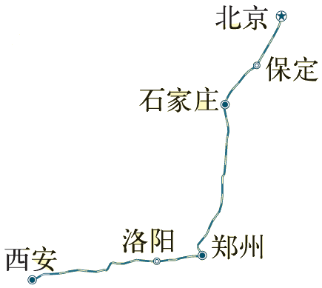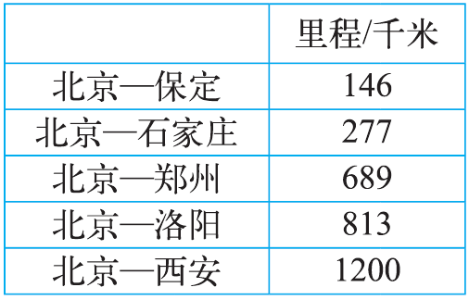

1. 保定到洛阳有多少千米？（画线段图，再解答）
2. 郑州到西安有多少千米？

（3）689－146求的是哪两个城市之间的里程？画一画，再计算。

（4）一列火车从北京出发，沿铁路线应经行驶了约700千米，在图中用“ ”标出火车的大致位置。

5、解决问题。

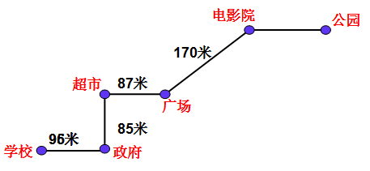

（1）填一填。

|  |  |
| --- | --- |
|  | 里程**/**米（写出算式和结果） |
| 学校——政府 |  |
| 学校——超市 |  |
| 学校——广场 |  |
| 学校——电影院 |  |

（2）学校到公园一共570米，电影院到公园有多少米？

1. 广场到学校和广场到公园哪段路程长？长多少米？

6、小明家的电表各月读数如下。（单位：千瓦时）

|  |  |  |  |  |  |  |
| --- | --- | --- | --- | --- | --- | --- |
| 6月底 | 7月底 | 8月底 | 9月底 | 10月底 | 11月底 | 12月底 |
| 438 | 545 | 642 | 732 | 825 | 910 | 997 |

1. 小明家下半年（7月份至12月份）总的用电量是多少？

（2）请你再提一个数学问题，并尝试解答。

五、连乘连除应用题

1、光明小区有4座楼房，每座楼房2个单元，每个单元有25户人家，光明小区有多少户人家？（两种算法）

2、一个游泳池的泳道长25米，小红游了4个来回，一共游了多少米？

3、

24本

24本

24本

24本

24本

（1）每本书4元，估一估，500元够买5包吗？

（2）算一算，一共需要多少元？

4、 腊梅花

30盆

海棠花

百合花

5、前进小学有6个年级，每个年级有4个班，每班约36人，前进小学全校共有多少人？

6、学校图书室买回300本图书，要放在两个书架上。已知每个书架有3层，平均每个书架每层放多少本？

六、小数应用题

1、一条绳子用去5.6米，剩下的比用去的多2.3米，这条绳子原来有多长？

2、故事书每本18.40元，科技书每本21.41元，连环画每本6.20元。

（1）买一本故事书和一本科技书一共多少元？

（2）一本科技书比一本连环画贵多少元？

3、有两堆煤，第一堆4.5吨，比第二堆多1.3吨，两堆一共多少吨？

4、小七要去超市购买3.8元的饮料，妈妈给她10元，应找回多少元？

5、一桶油连桶重4.6千克，用去一半后连桶重2.7千克，油原来重多少千克？桶原来重多少千克？

6、买一本故事书，小明少3.2元，小宇少4.3元，两人的钱合起来刚好能买这本书，这本故事书多少元？